ESKATZAILEAREN DATUAK Esp. Zk.:
Izen-abizenak: E(H)NA/NAN:
Helbidea: PK/Herria:
Tel.: E-posta:
Jakinarazpena: Paperean Egoitza elektronikoan

ORDEZKARIAREN DATUAK
Izen-abizenak: E(H)NA/NAN:
Helbidea: PK/Herria:
Tel.: E-posta:
*Nahitaezkoa izango da, jagokon ahalordea, ziurtagiria edo IN-108 inprimakia behar bezala beteta eranstea inprimaki honi.

AZALTZEN DOT:

Honi eransten jakon dokumentazinoan azaltzen dan jarduerea jarteko asmoa daukadala.

JAKINARAZTEN DOT:

Aitatutako jarduerea edegiko dodala.

Bermeon,

Izenpea

BERMEOKO UDALEKO ALKATE-UDALBURUA

Jakinarazpena gazteleraz jaso nahi dot. Ezer adierazi ezean, Udalak erantzuna euskeraz emongo deutsu.

MEMORIAREN DATUAK:
I. ERANSKINA

JARDUEREAREN EZAUGARRIAK

Jarduera barria Handitzea edo txikitzea

Obrak egingo dira Titularidade aldaketea
Aurreko titularra

Barritzea Lekualdatzea
Nondik nora

1.- JARDUERA MOETEA:

2.- JARDUEREAREN HELBIDEA:

Zk.: Sol: . Tel.: . Faxa:

Katastroko zenbaki finkoa:

Lokalaren jabearen datuak:

Izen-abizenak:
E(H)NA/NAN:

3.- ZEINTZUK DIRA ALBOKO LOKALAK EDO INSTALAZINOAK?

Eskumakoa

Ezkerrekoa

4.- JARDUEREAREN ETA PRODUKZINO PROZESUAREN DESKRIBAPEN LABUR ETA ZEHATZA.

5.- MEDIKUEN KONTSULTEA BADA, ERRADIOLOGIA INSTALAZINORIK BADAGO?

6.- DAGOAN MAKINERIA (Esan CV-tan edo kW-tan makina bakotxaren potentzia).

7.- DAGOZAN INSTALAZINOAK ETA EUREN POTENTZIA ZEHAZTU (aire girotua, informatika tresnak, bero-sorgailuak, labe elektrikoak, hotz-instalazinoak...).

8.- BILTEGIA: bilduko diran gaiak edo produktuak, kopurua eta biltze sistemea.

9.- ERREGAIAK: moetak, biltze-sistemea, gehinezko stocka eta urtean aurreikusitako kontsumoa.

10.- LANGILE KOPURUA:

11.- ZARATAK

Musikagailurik ipiniko da?

Beste soinu-iturri batzuk:

Zein isolamendu sistema jarriko da?

12.- DARDARAK: dardaren aurkako gailuen azalpena eta euren eraginkortasuna.

13.- ATMOSFERARA ISURPENAK. JARDUEREAK KEA SORTUKO DAU?

14.- HONDAKIN-URAK:

15.- HONDAKINAK:

16.- KONTSUMOKO URAK:

17.- SUTEEN AURKAKO BABESA:

-Larrialdietarako argiak. Zenbat eta kokapena:

-Su itzalgailuak. Zenbat eta kokapena:

-Beste batzuk (suteen kontrako mangerak, alarma eta detekzino sistemea, etab.)

II

LOKALAREN EZAUGARRIAK

18.- LOKALAREN AZALEREA:

19.- LOKALAREN GELAK (zehaztu gela bakotxeko m²-ak, altuerea, zorua, hormak eta sabaiak).

20.- INSTALAZINO HIGIENIKOAK: KOMUNAK ETA ALDAGELAK: kopurua eta dotazinoa (konketa, komunak). Aireztapenak nondik eukiko dau urteerea?

21.- LOKALAREN AIREZTAPENA (leiho bidezkoa edo behartua). Behartua bada, azaldu nondik eukiko dauen urteerea.

III

ERANTSI BEHARREKO DOKUMENTAZINOA

22.- MEMORIAGAZ BATERA AURKEZTU BEHARKO DIRAN KROKISAK EDO PLANOAK:

III.I

-Lokalaren gaur egungo planoa edo krokisa.

-Jarduerarako egokitu ostean, lokala zelan geratuko dan azalduko dauen planoa edo krokisa. Krokis horretan, honakoa zehaztuko da: lokalaren banaketea eta gela bakotxaren erabilerea, luzerea eta zabalerea eta leiho, erakusleiho eta ateen kokapena). Ikus 1. adibidea

-Jarduerarako egokitu ostean, lokalaren instalazinoen kokapena azalduko dauen planoa edo krokisa: komuneko aire urteerea (behartua izatekotan), makinak, larrialdietarako argiak, su-itzalgailuak eta larrialdietarako argiak, esparruaren urteeretan). Ikus 2. adibidea

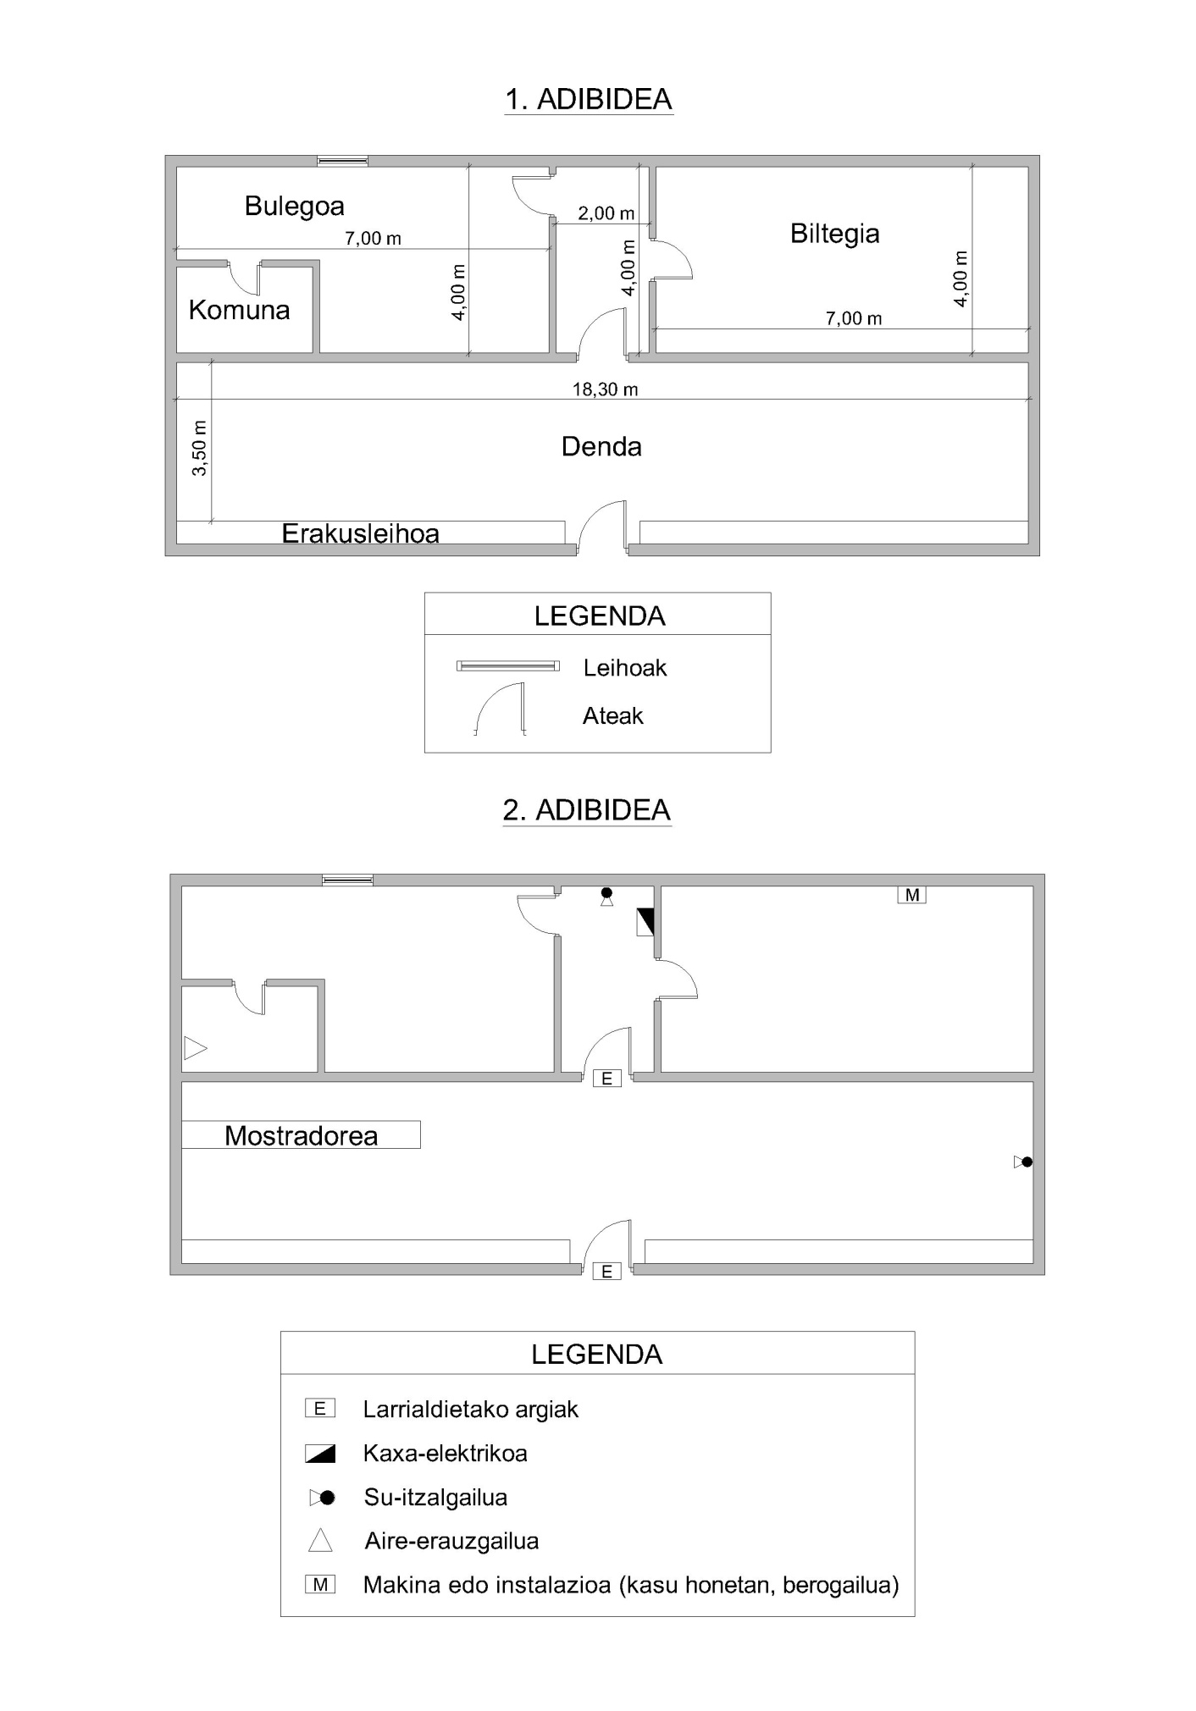

III.II

UDALAZ GAIN, BESTE ERAKUNDE OFIZIALEK PARTE HARTU BEHAR DABENEAN EDO JARDUEREAREN GARRANTZIAGAITIK ETA EZAUGARRIENGAITIK UDALAK KOMENIGARRITZAT JOTEN DAUENEAN, ESKARIARI HURRENGO PLANOAK ERANTSI BEHARKO JAKOZ:

-JARDUEREAREN KOKAERA-PLANOA (1:5000 ESKALAKOA EDO ANTZEKOA).

-INSTALAZINOAREN KOKAPEN PLANOAK ONDOKO ETXEBIZITZAK, PABILOIAK ETA EUREN ERABILERAK ZEHAZTUTA (1:500 ESKALAKOA EDO ANTZEKOA).

-INSTALAZINOEN OIN-PLANOAK. HONAKOAK ADIERAZI: MAKINAK ETA INSTALAZINOEN KOKAPENA, KEEN KANPORAKETEA, SANEAMENDU-SAREA, SUTEEN AURKAKO BABESA, LARRIALDIETARAKO URTEERAK, ETAB. Lehengaiak, produktu amaituak eta hondakinak biltzeko guneak be adierazi beharko dira (1:100 eskalako planoa edo antzekoa).

-ALTZAERA PLANOAK ETA SEKZINOENAK, 1:100 ESKALAN EDO ANTZEKOAN.

IV

ERROTULUA JARTEKO ESKARIA ETA ERROTULUAK EUSKERAZ JARTEAGAITIK DIRU LAGUNTZAK

Kasu bakotxean, jagokon inprimakia bete beharko da.

1.- Errotulua jarteko lizentzi eskaera orria: IN 80
2.- Errotuluak euskeraz ipinteko dirulaguntzarako eskaera-orria: IN 79

Errotulua edozein moetatakoa izanda be, euskeraz ipini ezkero, udalak errotuluaren kostuaren % 75era arteko diru laguntzea emongo dau. Horretarako, interesdunak, errotulua ipini aurretik, errotuluetarako diru laguntza eskariagaz batera, idatziko dan testuaren zirriborroa aurkeztuko dau, Euskera Sailak ondo idatzita dagoala ziurtatu ahal izateko. Bestalde, tasea ordaintzea bajagoko, % 75eko hobaria izango dau.

Titularidade aldaketetan, bai aurreko titularrak eta bai oraingoak izenpetu behar dabe.
Obrea egiten bada, interesdunak jagokon inprimakia bete beharko dau.
Lehengaien eta produktu amaituen ezaugarri fisiko-kimikoen azalpen zehatza, baita be urteko kontsumoarena eta produkzinoarena.
Baiezkoa bada, kanporaketa egokia justifikatuko da, albokoei kalterik ez egiteko moduan.
Isurtzeko lekuak adieraziko dira, baita be hondakin urak nora isuriko diran, arazteko zein sistema aurreikusi dan eta azken isurpenaren ezaugarriak azalduko dira.
Zenbatekoa zehaztu, aurreikusi dan biltze-sistema eta azkenean nora eroango diran azaldu.
Jatorria zehaztuko da (udal sarea, putzuak, iturburuak, etab.)
Eragindako aireztapena izan ezkero, aire-barriztapenaren kopurua zehaztuko da eta Laneko Segurtasunari eta Osasunari buruzko Araudian ezarritakoa beteten dala justifikatu, baita ondokoei ez jakela kalterik egiten be.

